Всероссийский культурно-образовательный проект
«Уроки русского в Болдино»
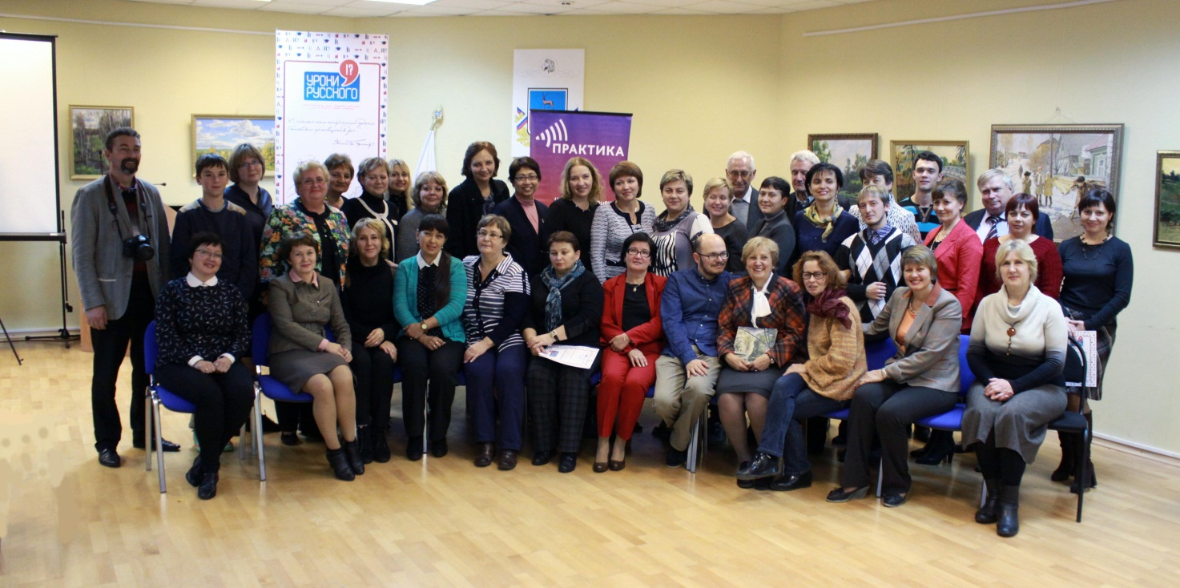

16 и 17 октября в селе Большое Болдино 32 лучших педагога русского языка из 18 регионов России приняли участие во Всероссийском культурно-образовательном проекте «Уроки русского в Болдине». «Уроки русского в Болдине» - это новый грандиозный Всероссийский проект для учителей русского языка, который поддержан специальным Грантом Президента Российской Федерации.
В селе Большое Болдино Нижегородской губернии великий русский поэт А.С. Пушкин создал литературный русский язык, который стал основой нашей культуры, нашей общей гордостью и достоянием.
Автор идеи «Уроков русского в Болдине» - журналист и продюсер Нина Зверева, ее Фестиваль «Живое Слово» живет на болдинской земле уже десятый год. Организатор «Уроков русского в Болдине» - «Центр «Практика» Нины Зверевой». Партнеры проекта: Общероссийская Ассоциация учителей литературы и русского языка, Московский институт открытого образования.
В данном проекте приняла участие Т.В. Богуславская, учитель русского языка и литературы гимназии № 1 им. А.С. Пушкина, которая достойно представила севастопольское образование во Всероссийском проекте.

